关于转发《四川省教育学会 四川省教师发展中心
关于联合开展“好书推荐200秒”
微视频征集评选活动的通知》的通知

全区各学校:
为大力提升教师专业素养，助力推进全民阅读，构建书香社会，在第28个世界读书日来临之际，四川省教育学会、四川省教师发展中心联合开展“好书推荐200秒”微视频征集评选活动。现将该通知转发给各位(详见附1)。请各学校教师积极申报，并于2023年4月17日前，以文件名为“××区(学校)2023年好书推荐微视频征集评选”，发送至邮箱 cdsjsfzyjs2022@126.com。
联系人:何赳立 王琴 联系电话:60725150 60726149
附件1:《四川省教育学会 四川省教师发展中心关于联合开展“好书推荐200秒”微视频征集评选活动的通知》
附件2:《2023年“好书推荐200秒”微视频征集评选活动作品片头及片尾模板》
附件3:《2023年“好书推荐200秒”微视频征集评选活动作品推荐汇总表》
附件4:《2023年“好书推荐200秒”微视频征集评选活动评审标准（参考）》

双流区教育科学研究院
2023年4月10日

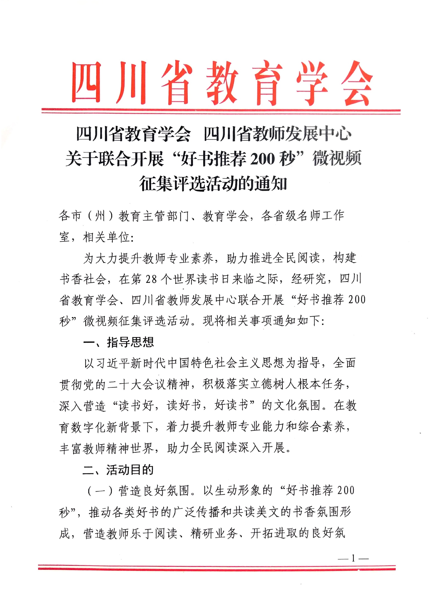
附件1
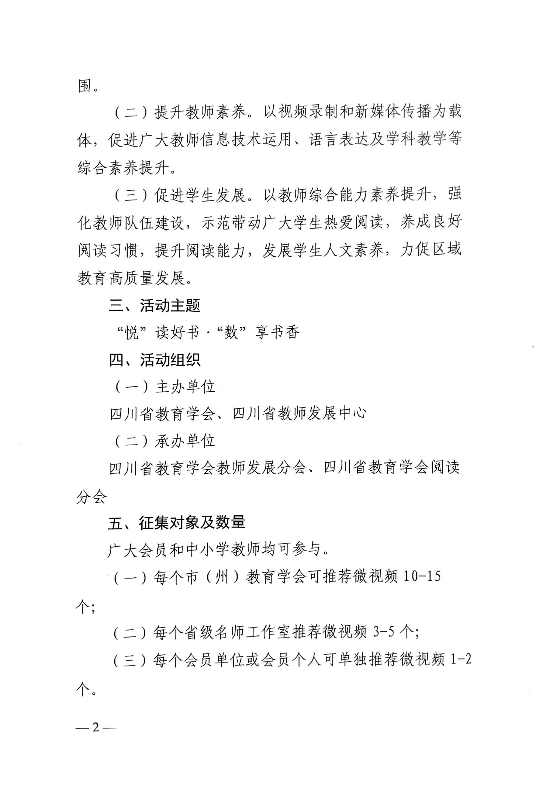
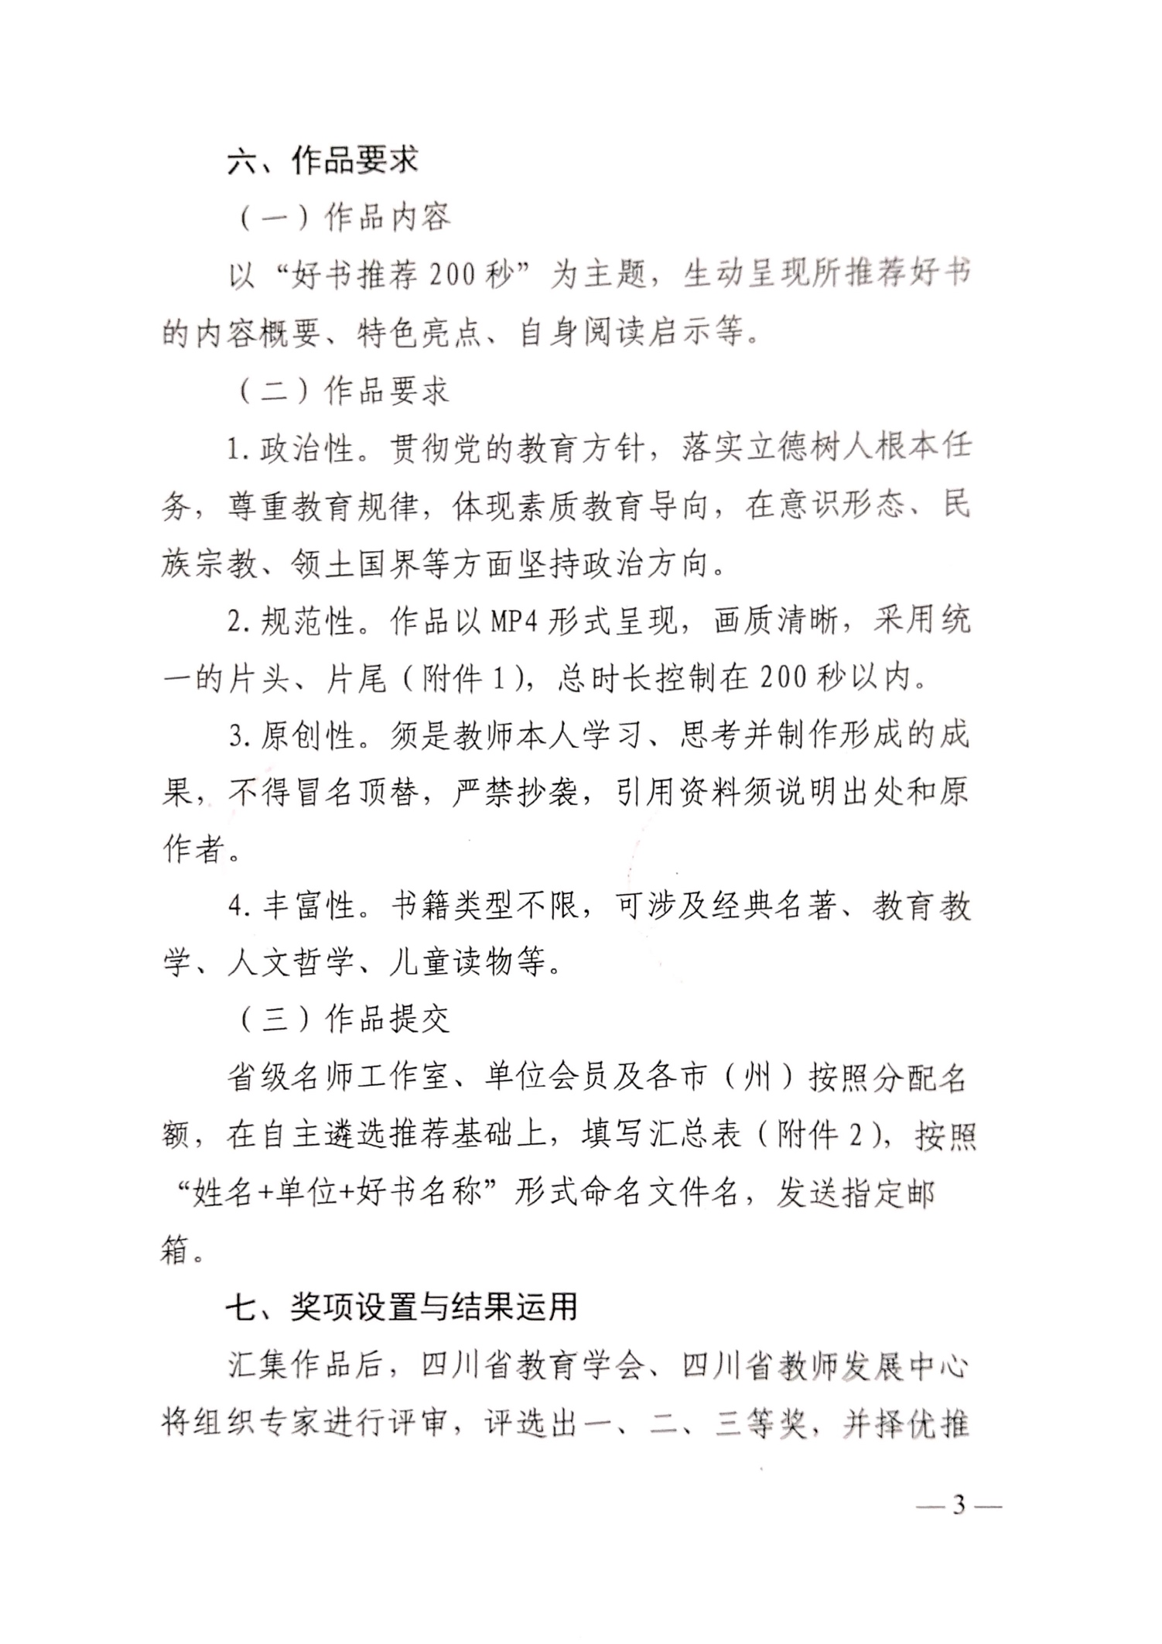
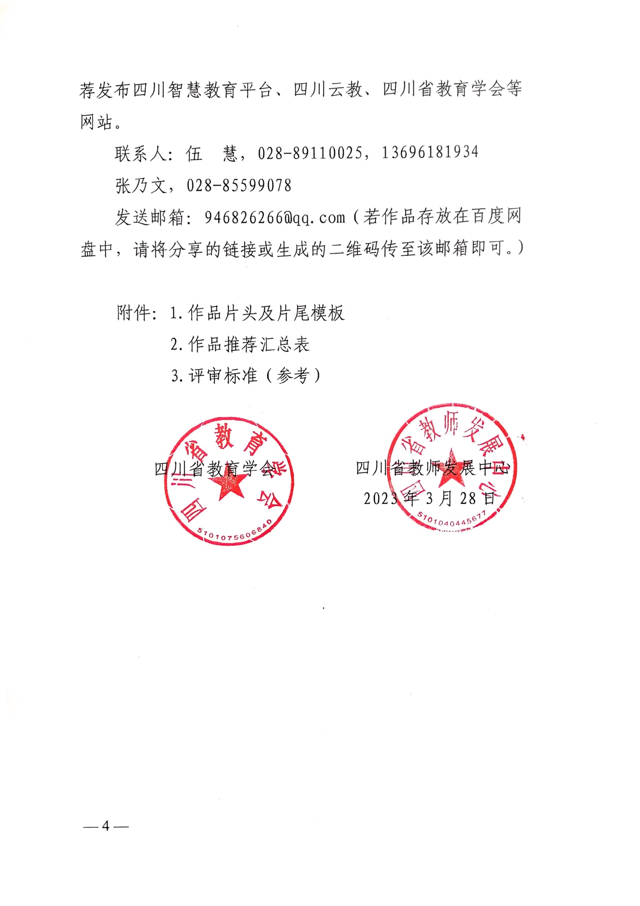
附件2
2023年“好书推荐200秒”微视频征集
评选活动作品片头及片尾模板
片头——
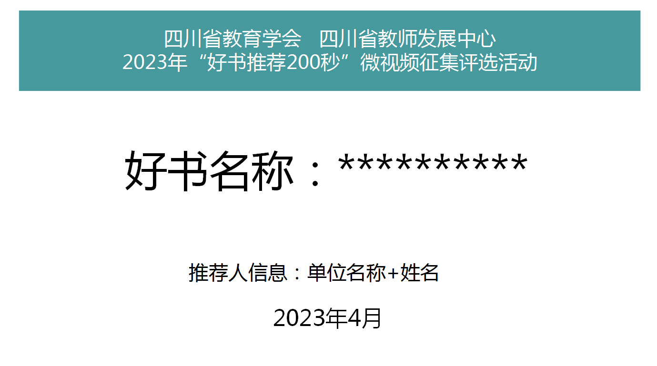
片尾——
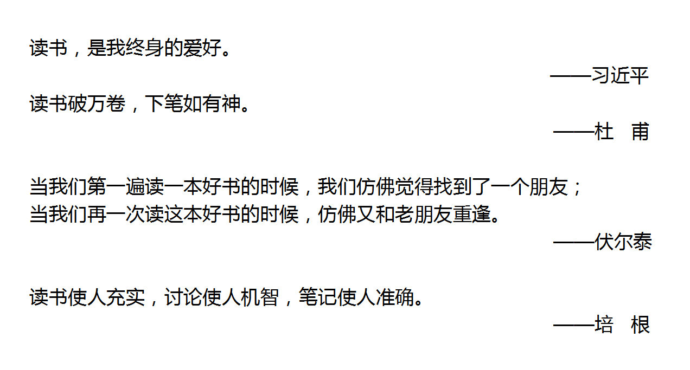片尾附3-4句有关读书的名言（可自选）或分享一段读书心得
附件3
2023年“好书推荐200秒”微视频征集
评选活动作品推荐汇总表
填表人： 填报单位： 联系电话：
序号 | 推荐好书名称 | 推荐人姓名 | 推荐人所在单位 | 手机号码
单位意见  （或团体） |  | （单位公章）  年 月 日
附件4
2023年“好书推荐200秒”微视频征集
评选活动评审标准（参考）
好书质量（40分） | 所推荐的好书为正规出版物，贯彻党的教育方针，思想内容健康，尊重教育规律，体现素质教育导向，在意识形态、民族宗教、领土国界等关键问题上没有偏差，在相关领域具有良好的影响力。
语言表达  （20分） | 教师的语言表达清晰、流畅、生动、形象，有启发性和吸引力，普通话标准。
技术运用  （20分） | 1.好书推荐视频录制方法与设备灵活多样(DV摄像机、数码摄像头、录屏软件、手机录制等均可) ;  2.好书推荐视频不超过200秒（含片头片尾）；语音清晰、画面稳定、构图合理、声画同步。
创意呈现  （20分） | 作品在呈现的形式、技术的运用等方面富有创意，符合或引领审美价值导向。

